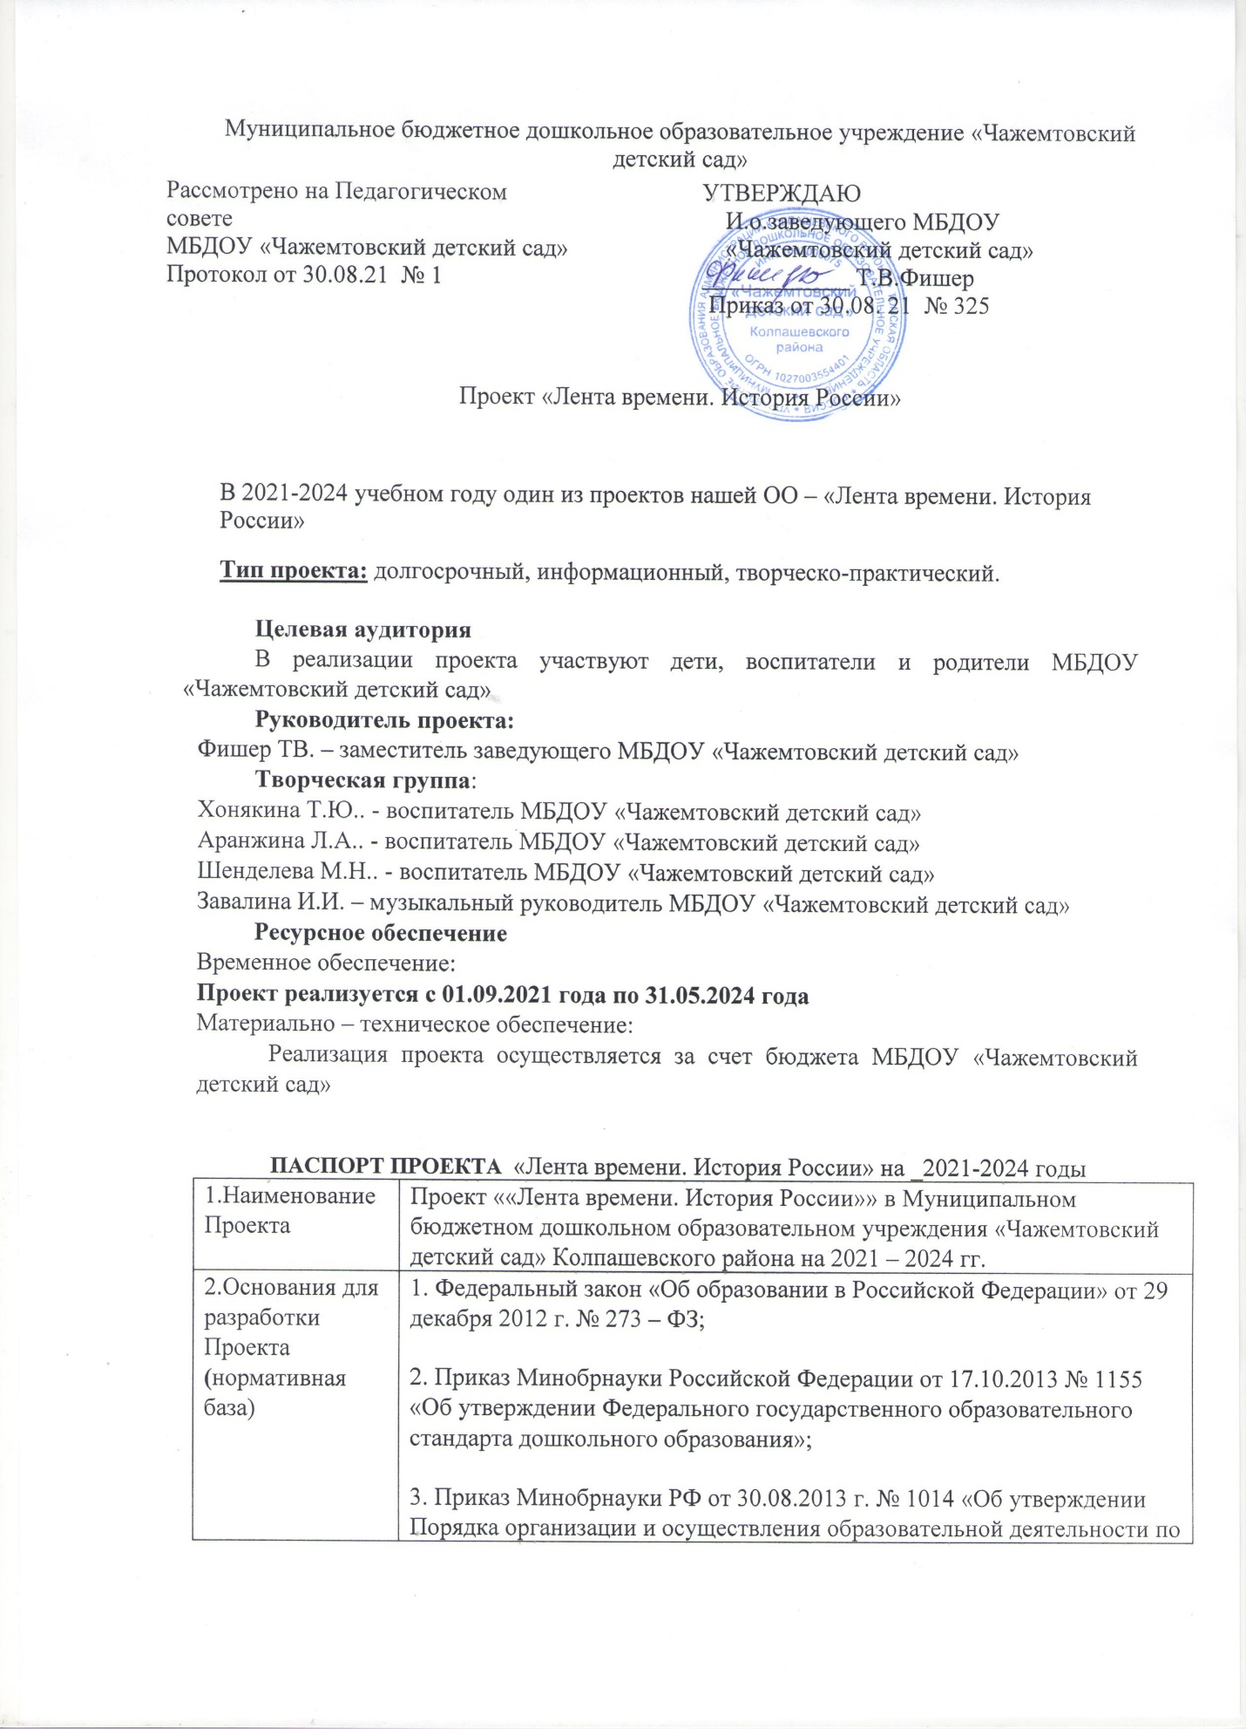

|  |  |
| --- | --- |
| 2.Основания для разработки Проекта **(**нормативная база) | 1. Федеральный закон «Об образовании в Российской Федерации» от 29 декабря 2012 г. № 273 – ФЗ;  2. Приказ Минобрнауки Российской Федерации от 17.10.2013 № 1155 «Об утверждении Федерального государственного образовательного стандарта дошкольного образования»;  3. Приказ Минобрнауки РФ от 30.08.2013 г. № 1014 «Об утверждении Порядка организации и осуществления образовательной деятельности по основным общеобразовательным программам – образовательным программам дошкольного образования»  4. Конституция Российской федерации: принята всенародным голосованием 12 декабря 1993 года;  5. Профессиональный стандарт педагога;  6. Устав ОО;  7.Трудовой кодекс Российской Федерации» от 30.12.2001 № 197-ФЗ (ред. от 30.12.2015);  8.Письмо Министерства образования и науки РФ от 6 февраля 2014 г. № 09-148 «Модельный кодекс профессиональной этики педагогических работников организаций, осуществляющих образовательную деятельность»;  9. Положение о проектной деятельности |
| 3.Разработчики Проекта | Заведующий, заместитель заведующего, учитель-логопед, педагог-психолог, музыкальный руководитель, воспитатели |
| 4.Исполнители Проекта | Заведующий, заместитель заведующего, учитель-логопед, педагог-психолог, музыкальный руководитель, воспитатели |
| 5.Цель Проекта | Осуществление комплексного подхода к воспитанию детей в духе патриотизма, приобщение дошкольников к истории и культуре родной страны – России, её достопримечательностям; |
| 6.Задачи Проекта | 1.Обогащение представлений детей об истории России, объектах окружающей действительности, свойствах, отношениях в истории предметного мира, через развитие интереса к самостоятельному познанию и совершенствование умений использовать различные способы познания;  2. Развитие патриотизма и гражданственности  3. Поддержка личностных проявлений детей в совместной и индивидуальной творческой деятельности; |
| 7.Сроки реализации Проекта | Проект реализуется в период с 1 сентября 2021 г. по 31 мая 2024 г. |
| 9.Ожидаемые результаты реализации Проекта | Количественные показатели:  1.Вовлечение 90% воспитанников в проекты по патриотическому воспитанию (Создание карт- панно по разным возрастным эпохам, праздники, творческие мастерские и т.д.)  2. Вовлечение 90 % педагогов в инновационную деятельность по патриотическому воспитанию.  3. Вовлечение 90% родителей в реализацию детских проектов и организацию проекта «Лента времени.История России»  Качественные показатели:  Создание на сайте ОО раздела «Лента времени. История России», отражение материалов проекта в группе «В контакте» и в Телеграмм-канале «Росток»  Оформление карт-панно для работы с детьми  Пополнение РППС в группах.  Проведение выставок творческих работ связанных с историческими эпохами, историческими личностями, историческими событиями |
| 10.Управление реализацией Проекта | Внутренний контроль: администрация ОО.  Мониторинг качественных и количественных показателей ожидаемых конечных результатов реализации Проекта.  Проект рассчитан на 3 года с 1 сентября 2021 г. по 31 мая 2024 г.  ***I этап – 1 сентября 2021 по 1 декабря 2021.***  Организационно-подготовительный этап (создание условий для реализации проекта):  - диагностика имеющихся ресурсов, поиск условий для реализации и начало выполнения Проекта. Разработка плана работы «Лента времени.История России», подготовка кадровых ресурсов. Анализ, корректировка цели, конкретизация задач и содержания работы.  ***II этап – Декабрь 2021-март 2024 гг.***(реализация)  Развивающий этап  - реализация разработанных мероприятий, мониторинг Проекта и его корректировка.  ***III этап –апрель- май 2024 г.***  Аналитико-информационный этап (анализ эффективности реализации Проекта);  - подведение итогов и соотнесение результатов деятельности с целью и задачами реализации Проекта. |

**Актуальность:**

Русская история богата яркими событиями, пронизана великой силой духа, богатырскими подвигами, воспетыми в летописях, легендах, былинах, музыке, архитектуре, живописи, поэзии.

Предлагаемый проект на доступном детям уровне знакомит их с наиболее важными событиями истории Руси, ее героями, традициями, бытом, способствует развитию познавательных способностей детей, формированию высокой нравственности, воспитывает любовь к Отечеству, уважение к предкам, защищавшим Русь от врагов, интерес к самобытной русской культуре, дает представление о живописи, поэзии, музыке.

Проект отвечает современным задачам образования, в том числе таким, как усиление внимания к ценностям традиционной духовной культуры и исторической преемственности, формирует интегрированные качества воспитанников.

Наша «Лента времени. История России» -(Далее «Лента врмени») призвана не только обогатить детские впечатления и развивать познавательную активность. Для нас очень важно использование интерактивных технологий в работе с «Лентой времени». Интерактивные технологии основываются на обучении действием и посредством действия: человек лучше запоминает и усваивает то, что он делает своими руками. Вот почему наш проект включает в себя организацию мастерских для детей и взрослых. Главным условием развития личности ребенка в дошкольном возрасте является общение. Поэтому наша задача специально организовать данную деятельность, создавая внутри нее атмосферу сотрудничества, взаимного доверия между детьми и взрослыми.

    Особенность нашего проекта – предоставление возможности детям окунуться в эпоху, которая представляется в данный момент, дать возможность почувствовать, какими тружениками были наши предки!

**Формы и методы работы:**

- Экологическое и трудовое воспитание (циклы познавательных занятий, целевые прогулки, совместная с родителями деятельность);

- Связная речь (развивающие занятия, рассказывание и инсценирование сказок, использование стихов, загадок, пословиц, былин);

- Художественно-творческая деятельность (рассказы педагога, рассматривание иллюстраций и образцов народного творчества, выставки и галереи, открытки к праздникам, конструирование);

- Социально-нравственное развитие (познавательные беседы, экскурсии в мини-музеи, библиотеку села, встречи с ветеранами, рассматривание альбомов);

- Художественно-эстетическое развитие (развлечения, ярмарки, праздники, разучивание хороводов и музыкальных игр);

- Физическое развитие (подвижные игры, соревнования, олимпиады);

- Игра (подвижные, словесные и сюжетно-ролевые).

**В ходе реализации проекта используются следующие принципы:[Хочу такой сайт](https://сайтобразования.рф/)**

-погружение в эпоху;

-учет возрастных особенностей;

-развитие субъектности всех участников проекта;

-деятельностный подход;

-интеграция образовательных областей.

**Использование потенциала семьи осуществляется путём:**

- привлечения родителей к проведению мастер-классов (рассказ и показ как мастерят настоящие глиняные игрушки, валяние из шерсти);

- участия родителей в выставках семейного творчества;

- предоставления родителями книг, альбомов на тему исторических событий в России и предметов быта и искусства, хранящихся в семье;

- участия родителей в прогулках и экскурсиях;

- совместного с детьми участия в развлечениях, пошив костюмов для инсценировок, праздников и развлечений;

**Ожидаемый результат проектной деятельности:**

- формирует такие нравственные понятия как любовь к Родине, гордость за ее историческое прошлое;

- развивает представления воспитанников о наиболее важных событиях истории России, её героях, традициях, культуре;

- развивает творческие способности детей в разных видах деятельности.

**Реализация проекта:**

Этапы работы над проектом:

I. Запуск проекта: анкетирование, беседы – сентябрь 2021

II. Планирование проекта:

1. Создание инициативной группы по реализации проекта, в состав которой входят воспитатели, специалисты ОО – сентябрь 2021

2. Планирование мероприятий – сентябрь 2021

III. Выполнение проекта: сентябрь 2021 – май 2024

В ходе работы выполняются все пункты проекта, и анализируются результаты с последующими выводами.

IV. Подведение итогов: - июнь 2024

Оценка результатов работы всех участников проекта.

**План реализации Проекта**

Таблица №1

|  |  |  |  |
| --- | --- | --- | --- |
| Задачи | Срок реализации | Ответственный | Планируемый результат |
| 1. Ознакомление детей и родителей с проектом ««Лента врмени»» на родительских собраниях и консультациях, сайте ОО; анкетирование родителей; | Сентябрь 2021 | Заместитель заведующего, воспитатели | Информированность детей родителей о новом проекте ОО, сотрудничество с родителями по вопросам составления плана мероприятий. |
| 2. Подборка художественной литературы – рассказов, стихов, пословиц и поговорок Подборка различных материалов для продуктивной деятельности детей. Подготовка и проведение родительских спектаклей «Русские богатыри», «Никита Кожемяка», информирование родителей и привлечение их к реализации проекта | Сентябрьмай 2022 | Заместитель заведующего, воспитатели | Формирование интереса к Проекту |
| 3. Создание карт-панно «Лента врмени» | В течение 2021-2024 | Заместитель заведующего, специалисты, воспитатели | 1.Вовлечение 90% воспитанников в проект по историко-патриотическому воспитанию  2. Вовлечение 90% педагогов инновационную деятельность по историко-патриотическому воспитанию.  3. Вовлечение 90% родителей в реализацию детских проектов |
| 4. Проведение интерактивных мероприятий с детьми и родителями по теме «Лента времени» | В течение 2021-2024 | Заместитель заведующего, специалисты, воспитатели | 1. Вовлечение 90% воспитанников в проект по историко-патриотическому воспитанию  2. Вовлечение 90% педагогов инновационную деятельность по историко-патриотическому воспитанию.  3. Вовлечение 90% родителей в реализацию детских проектов |
| 4. Работа с сайтом ОО | Сентябрь 2021- май 2024 | Заместитель заведующего, , воспитатели | Налаживание обратной связи через сайт ОО |
| 5.Представление результатов инновационной деятельности в педагогическом сообществе Колпашевского района и Томской области | Сентябрь 2021- май 2024 | Заместитель заведующего, , воспитатели | Ознакомление с результатами инновационной деятельности в педагогического сообщества Колпашевского района и Томской области |

**Мониторинг и контроль эффективности реализации проекта**

Проект рассчитан на 3 года с 2021-2024 гг.

***I этап – 2021 г:***

Организационно-подготовительный этап (создание условий для реализации):

- диагностика имеющихся ресурсов, поиск условий для реализации и начало выполнения Проекта. Работа по подготовке кадровых ресурсов и обеспечение методического сопровождения реализации преобразований. Анализ, корректировка цели, конкретизация задач и содержания работы.

***II этап – 2022-2023 гг.***(реализации)

Развивающий этап (работа по преобразованию существующей системы, переход ОО в проектный режим работы):

- апробация новшеств и преобразований и внедрение их в текущую работу ОО;

- реализация разработанных мероприятий, внедрения отработанных инновационных проектов в деятельность ОО, мониторинг Проекта и его корректировка.

***III этап – 2023-2024***

Аналитико-информационный этап (анализ эффективности реализации Проекта, оценка качественных и количественных изменений, произошедших в ОО, транслирование передового опыта работы);

- подведение итогов и соотнесение результатов деятельности с целью и задачами реализации Проекта.

Целевые виды контроля в системе мониторинга:

• Оперативный

• Тематический

• Итоговый

• Самообследование

• Диагностика (педагогическая, психологическая)

• Анкетирование педагогов и родителей

• Информация: - внешняя (СМИ, инструктивно-нормативные акты вышестоящих органов управления образования); - внутренняя (акты, приказы ОО, протоколы заседаний педсоветов, общего собрания трудового коллектива, опрос, заявления родителей, анкеты).

Система оценки результатов выполнения Проекта обладает открытостью и доступностью для всех участников образовательного пространства. Мониторинг и контроль эффективности реализации Проекта будет проводиться по прохождении этапов.

Внутренний контроль выполнения Проекта: Администрация ОО.

Ежегодно результаты контроля обсуждаются на итоговом педагогическом совете и предоставляются общественности через публикации на сайте. Результатами контроля являются: отчет о результатах самообследования (апрель; самоанализ педагогов (май) и др.

Ежемесячно осуществляется текущий контроль выполнения Проекта. По итогам каждого этапа (январь - февраль) анализируются показатели конечных результатов реализации Проекта количественные и качественные.

Таблица №2

**Ожидаемые показатели конечных результатов реализации этапов Проекта**

|  |  |  |  |  |  |
| --- | --- | --- | --- | --- | --- |
| №  п\п | Наименование показателя | Ед. измерения | ***I этап*** | ***II этап*** | ***III этап*** |
| 1 | 2 | 3 | 4 | 5 | 6 |
| 1 | Количественные показатели: | | | | |
| 1.1. | Вовлечение 90% воспитанников в проект «Лента времени» по историко-патриотическому воспитанию | % | 50 | 85 | 90 |
| 1.2. | Вовлечение 90% педагогов в инновационную деятельность по патриотическому воспитанию.  историко-патриотическому воспитанию | % | 50 | 85 | 90 |
| 1.3 | Вовлечение 90% родителей в реализацию детских проектов и организации «Ленты времени» | % | 30 | 85 | 90 |
| 2 | Качественные показатели: | | | | |
| 2.1. | Создание на сайте ОО раздела «Воспитание» в и отражение в нем нправлений работы по проекту. Оформление карт-панно для работы с детьми  Пополнение РППС в группах.  Создание мини-музеев по различным темам.  Проведение выставок творческих работ. | % | 30 | 80 | 90 |